

**МАСТЕР – КЛАСС**

**ДЛЯ ВОСПИТАТЕЛЕЙ ДОУ**

НА ТЕМУ:

**«ФОРМИРОВАНИЕ ЭЛЕМЕНТАРНЫХ МАТЕМАТИЧЕСКИХ ПРЕДСТАВЛЕНИЙ**

**У ДЕТЕЙ ДОШКОЛЬНОГО ВОЗРАСТА ЧЕРЕЗ ИГРОВУЮ ДЕЯТЕЛЬНОСТЬ».**

**ПОДГОТОВИЛА:**

**СТАРШИЙ**

**ВОСПИТАТЕЛЬ**

**МБДОУ «ДЕТСКИЙ САД №1**

**«ДАЙМОХК»**

**ТАГАЕВА Ф.В.**

**2019-2020 УЧЕБНЫЙ ГОД**

**Тема: «Формирование элементарных математических представлений у детей дошкольного возраста через игровую деятельность»**

**Цель:** повышение профессионального мастерства педагогов — участников мастер-класса в процессе активного педагогического общения по освоению опыта работы старшего воспитателя.

**Задачи:** познакомить педагогов с математическими играми, создание условий для профессионального общения и стимулирования роста творческого потенциала педагогов.

**План проведения мастер-класса:**

* Теоретическая часть*.*
* Интерактивная часть. Проведение дидактических игр с педагогами.
* Математический уголок «Математика вокруг нас»
* Заключительная часть. В конце мероприятия были предложены буклеты, с увлекательными дидактическими играми.

**Ход мастер – класса.**

Основной принцип мастер-класса: «Я знаю, как это делать, и я покажу вам».

Главное в технологии проведения мастер-класса: «Не сообщать информацию, а передавать способ работы».

По словам В.А. Сухомлинского: «Без игры нет, и не может быть полноценного умственного развития. Игра это огромное светлое окно, через которое в духовный мир ребенка вливается живительный поток представлений, понятий. Игра — это искра, зажигающая огонек пытливости и любознательности».

**Учимся, играя. «Математический куб»**

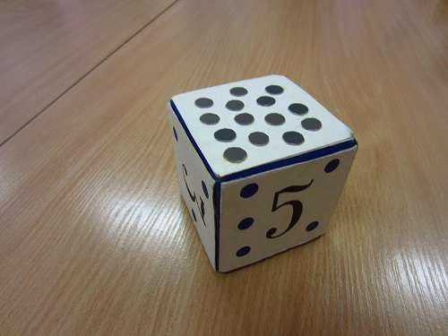

В каждой группе детского сада найдется обычный пластмассовый кубик, который можно превратить в дидактический и развивающий, что я и сделала.

К пяти граням куба приклеила карточки с изображением цифр (от 1 до 5) и кругов в количестве соответственно числу для детей, еще не знающих цифры, на шестую грань куба - модель множественного числа - "много". И куб стал очень востребованным у моих воспитанников. Теперь не только я с ними играю, но они включили его в свои самостоятельные игры.

**Варианты игры с кубом:**

***Вариант 1***.Один ребенок стоит в центре круга с закрытыми глазами.В рукеу него куб, который он вращает, пока дети идут по кругу со словами: Раз, два, три, четыре, пять

Будем кубик мы вращать.

Ребенок показывает грань куба, на котором остановилось вращение и выполняет задание столько раз, сколько кругов на грани, обращенной к нему (или соответственно какое число на грани куба).

***Вариант 2.*** Воспитатель стоит в центре круга,образованного детьми,ибросает куб каждому ребенку по очереди. Ребенок, возвращая куб, выполняет задание столько раз, сколько указывает ему чисто, обращенное к нему.

**Задания 1.**

**Цель.** Развитие общей моторики.

Подпрыгнуть на двух ногах; хлопнуть в ладоши; наклониться вперед и т. д.

**Задания 2.**

**Цель.** Развитие лексико-грамматических категорий.

а) Согласование числительных с именами существительными.

Воспитатель, бросая куб ребенку, называет имя существительное (слово – предмет). Ребенок, согласуя имя существительное с числительным, выпавшим на грани куба, обращенной к нему, возвращает куб, озвучивая словосочетание. Например, лексическая тема недели «Дикие животные». Воспитатель: «Заяц». Ребенок: «Три зайца».

(медведь - четыре медведя; волк – один волк; белка – много белок и т. д.)

б) Согласование числительных и прилагательных с именами существительными.

**Воспитатель:** «Храбрый заяц».Ребенок: «Два храбрых зайца». (бурыймедведь – три бурых медведя; хитрая лиса – пять хитрых лис и т. д.)

**Задания 3.**

**Цель.** Развитие фонематического слуха,звукового анализа и синтеза.

а) Произнести автоматизированный звук, слог со звуком; слово с заданным звуком.

б) Назвать гласные, либо согласные звуки.

в) Придумать слова с заданным звуком.

г) Составить предложение из заданного количества слов.

Вариантов задания можно придумать множество, адаптируя под деток своей возрастной группы.

**"Божьи коровки".**

**Цель.** Совершенствовать умение находить место числа в ряду,считать до

5 и обратно, развивать мыслительные операции, внимание, умение ориентироваться на плоскости, сравнивать числа и т. д.

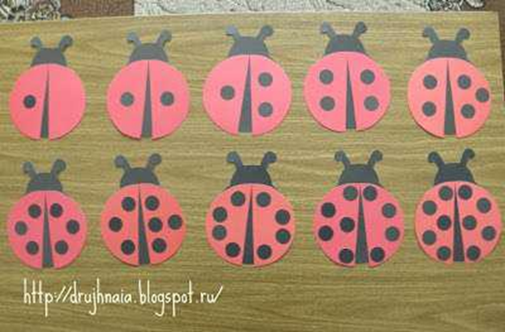

Это божьи коровки,

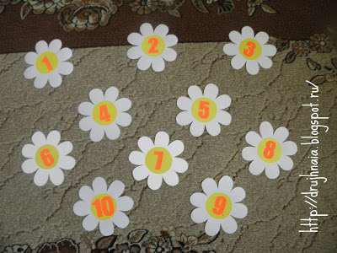

а это - ромашки.

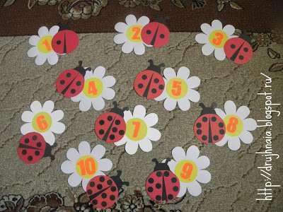

Каждая божья коровка должна найти свою ромашку.

Можно раскладывать в прямом и обратном порядке.

**Дидактическая игра «Математический квадрат»** Дидактическая игра «Математический квадрат» может быть использована педагогами дошкольных учреждений в работе с детьми любого возраста на занятиях по формированию элементарных математических представлений, в процессе совместной деятельности с детьми, а также в процессе самостоятельной деятельности детей.

**Задачи:** закреплять знание геометрических фигур:круг,квадрат, треугольник, прямоугольник, описывать их по характерным признакам; учить определять пространственное расположение предметов; сравнивать предметы контрастных и одинаковых размеров; при сравнении предметов соизмерять один предмет с другим по заданному признаку величины (длине, ширине, высоте, величине в целом), закрепить знание цветов; обогащать словарный запас; развивать речь, внимание, координацию движений, мелкую моторику пальцев.

**Материалы и инструменты:** тонкая фанера,шкурка,лак строительный,канцелярские гвоздики, резинки банкнотные (два последних наименования продаётся в канцелярских отделах).

**Описание изготовления:**

1. Взять фанеру нужного нам размера. Обработать её шкуркой, чтоб поверхность была гладкая.
2. Полученную заготовку покрыть лаком. Затем на ней нужно сделать разметку и определить места, где будут крепиться канцелярские гвозди

(расстояние между ними должно быть одинаковым как по вертикали, так и по горизонтали)

1. Закрепить гвоздики.

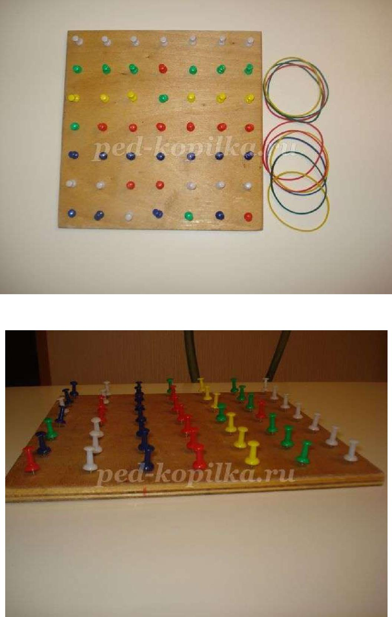

**Описание игры:**

С помощью данной игры можно выполнять с детьми различные задания.

**Задание 1.**

Воспитатель предлагает ребёнку натянуть резинку форме какой-либо фигуры.

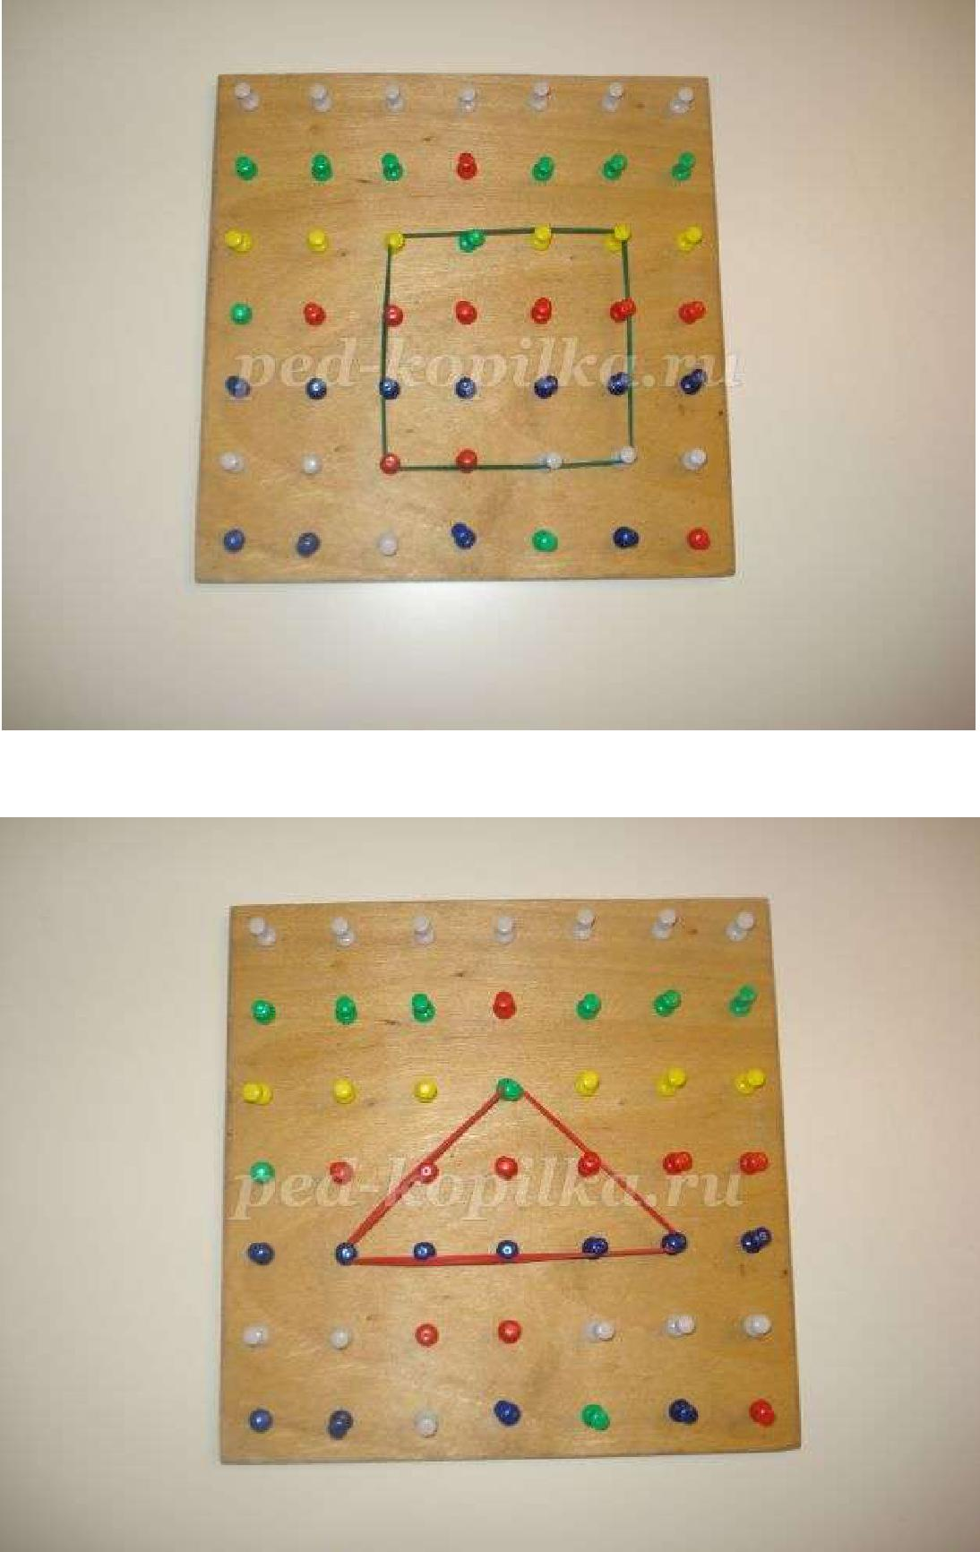

 **Задание 2.**

Воспитатель предлагает разгадать загадку, а ответом будет являться фигура,

которую ребёнок должен натянуть при помощи резинки.

**Примеры загадок:**

Я фигура – хоть куда,

Очень ровная всегда,

Все углы во мне равны

И четыре стороны.

Кубик – мой любимый брат,

Потому что я…. *(квадрат).*

Растянули мы квадрат

И представили на взгляд,

На кого он стал похожим

Или с чем-то очень схожим?

Не кирпич, не треугольник -

Стал квадрат… *(прямоугольник).*

На фигуру посмотри

* в альбоме начерти Три угла. Три стороны меж собой соедини.

Получился не угольник,

* красивый*… (треугольник).*

**Задание 3.**

Предложить создать фигуру определённого цвета.

**Задание 4.**

Можно предложить задания на закрепление свойств фигур. Например, построй большой красный треугольник или построй маленький жёлтый прямоугольник, построй фигуру больше или меньше данной.

**Задание 5.**

По заданию воспитателя дошкольники могут закреплять расположение предметов в пространстве. Воспитатель просит сделать фигуру слева или справа линии, сверху или снизу линии. Так же можно попросить ребёнка расположить фигуры вдоль заданной стороны или расположить в нужном углу. Например, расположи треугольник вдоль правой стороны, расположи квадрат в левом верхнем углу и т.д.



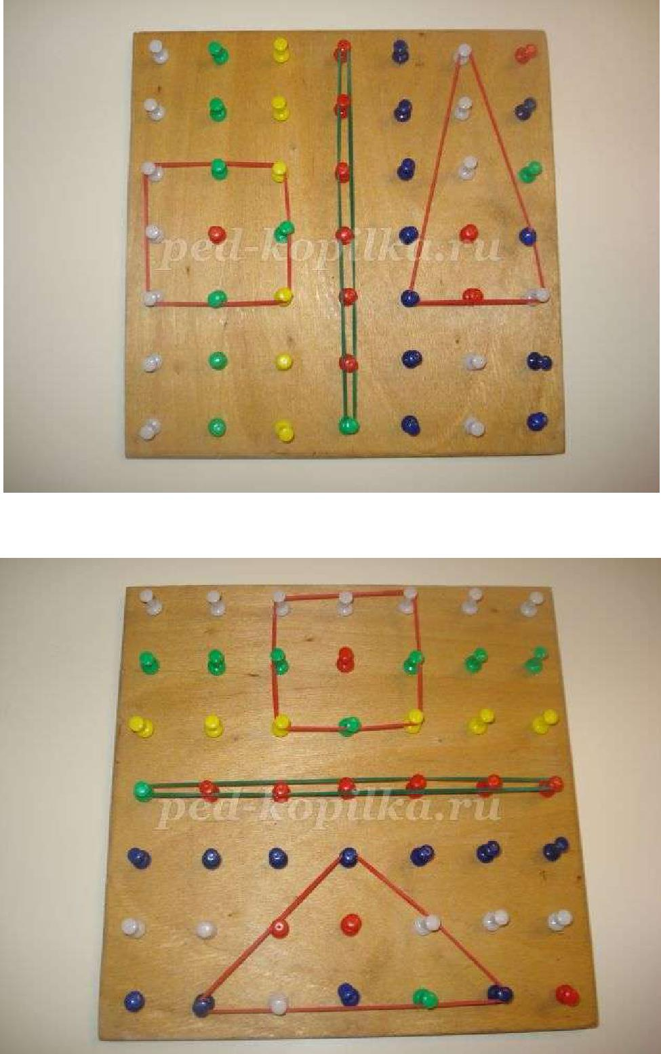

**Задание 6.**

Даётся задание расположить фигуры относительно друг друга. Например, расположите фигуры так, чтоб квадрат был справа от треугольника, расположить треугольник внутри квадрата.

В заключении хочу сказать, что с помощью развивающего обучения дети войдут в мир математики через увлекательные игры, и обучение не покажется им трудным и скучным. Дидактическая игра — явление сложное, но в ней отчетливо обнаруживается структура, т.е. основные элементы, характеризующие игру как форму обучения и игровую деятельность одновременно. Педагогическая эффективность обучения в значительной степени определятся соответствием содержания и методов в обучении возрастным особенностям детей, когда ребенок усваивает материал специфический для данного возраста в наглядно-действенной форме, с опорой на непосредственные практические или игровые действия. Поэтому дидактическая игра является непременным средством формирования элементарных математических представлений детей дошкольного возраста.

Всем спасибо за внимание!!!